Tiết 19: ÔN NỘI DUNG ĐỘI HÌNH ĐỘI NGŨ MỚI HỌC
I. Yêu cầu cần đạt:
1.Về phẩm chất: Bài học góp phần bồi dưỡng cho học sinh các phẩm chất cụ thể:
- Đoàn kết, nghiêm túc, tích cực trong tập luyện và hoạt động tập thể.
- Tích cực tham gia các trò chơi vận động, có trách nhiệm trong khi chơi trò chơi và hình thành thói quen tập luyện TDTT.
2. Về năng lực:
2.1. Năng lực chung:
- Tự chủ và tự học: Tự xem trước khẩu lệnh, cách thực hiện giậm chân tại chỗ, đứng lại trong sách giáo khoa và quan sát động tác mẫu của giáo viên.
- Giao tiếp và hợp tác: Biết phân công, hợp tác trong nhóm để thực hiện các động tác và trò chơi.
2.2. Năng lực đặc thù:
- NL chăm sóc SK: Biết thực hiện vệ sinh sân tập, thực hiện vệ sinh cá nhân để đảm bảo an toàn trong tập luyện.
- NL vận động cơ bản: Thực hiện được động tác giậm chân tại chỗ, đứng lại.
Biết quan sát tranh, tự khám phá bài và quan sát động tác làm mẫu của giáo viên để tập luyện. Thực hiện được động tác giậm chân tại chỗ, đứng lại
* Học sinh khuyết tật thực hiện được cơ bản đúng động tác giậm chân tại chỗ, đứng lại.
II. Địa điểm – phương tiện
- Địa điểm: Sân trường
- Phương tiện:
+ Giáo viên chuẩn bị: Tranh ảnh, trang phục thể thao, còi phục vụ trò chơi.
+ Học sinh chuẩn bị: Giày thể thao.
III. Phương pháp và hình thức tổ chức dạy học
- Phương pháp dạy học chính: Làm mẫu, sử dụng lời nói, tập luyện, trò chơi và thi đấu.
- Hình thức dạy học chính: Tập luyện đồng loạt( tập thể), tập theo nhóm, cặp đôi và cá nhân.
IV. Tiến trình dạy học
Nội dung | Lượng VĐ |  | Phương pháp, tổ chức và yêu cầu
 | T. gian | S. lần | Hoạt động GV | Hoạt động HS
I. Phần mở đầu  Nhận lớp  Khởi động  - Xoay các khớp cổ tay, cổ chân, vai, hông, gối,...  - Trò chơi “giành cờ chiến thắng”  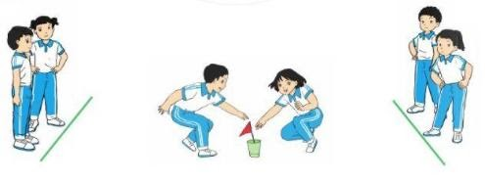  II. Phần cơ bản:  - Kiến thức.  - Giậm chân tại chỗ, đứng lại.  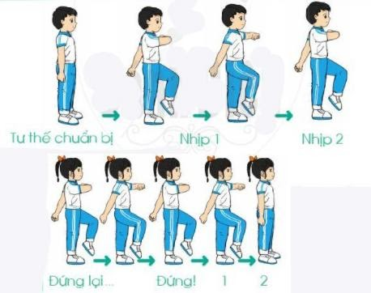  -Luyện tập  Tập đồng loạt  Tập theo tổ nhóm  Thi đua giữa các tổ  - Trò chơi “ném trúng đích”.  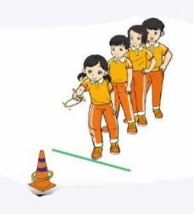  - Bài tập PT thể lực:  - Vận dụng:  III.Kết thúc  - Thả lỏng cơ toàn thân.  - Nhận xét, đánh giá chung của buổi học.  Hướng dẫn HS Tự ôn ở nhà  - Xuống lớp | 5 – 7’  2-3’  16-18’  3-5’  4- 5’ | 2x8N  2 lần  2 lần  2 lần  3 lần  1 lần | Gv nhận lớp, thăm hỏi sức khỏe học sinh phổ biến nội dung, yêu cầu giờ học  - GV HD học sinh khởi động.  - GV hướng dẫn chơi  Cho HS quan sát tranh  GV làm mẫu động tác kết hợp phân tích kĩ thuật động tác.  Hô khẩu lệnh và thực hiện động tác mẫu  Cho 1, 2 HS lên thực hiện động tác giậm chân tại chỗ, đứng lại.  GV cùng HS nhận xét, đánh giá tuyên dương  - GV hô - HS tập theo GV.  - Gv quan sát, sửa sai cho HS.  - Y,c Tổ trưởng cho các bạn luyện tập theo khu vực.  - Tiếp tục quan sát, nhắc nhở và sửa sai cho HS  - Phân công tập theo cặp đôi  GV Sửa sai  - GV tổ chức cho HS thi đua giữa các tổ.  - GV và HS nhận xét đánh giá tuyên dương.  - GV nêu tên trò chơi, hướng dẫn cách chơi, tổ chức chơi trò chơi cho HS.  - Nhận xét tuyên dương và sử phạt người phạm luật  - GV hướng dẫn  - Nhận xét kết quả, ý thức, thái độ học của hs.  - VN ôn lại bài và chuẩn bị bài sau. | Đội hình nhận lớp  - HS khởi động theo GV.  - HS khuyết tật thực biện được cơ bản đúng động tác xoay các khớp.  - HS Chơi trò chơi.  - Đội hình HS quan sát tranh  HS quan sát GV làm mẫu  HS tiếp tục quan sát  - Đội hình tập luyện đồng loạt.  - HS khuyết tật thực hiện được động tác giậm chân chưa kết hợp được tay.  ĐH tập luyện theo tổ  GV  - HS vừa tập vừa giúp đỡ nhau sửa động tác sai  - Từng tổ lên thi đua - trình diễn  - Chơi theo hướng dẫn  HS thực hiện kết hợp đi lại hít thở  - HS trả lời  - HS thực hiện thả lỏng  - ĐH kết thúc
V. Điều chỉnh bổ sung sau tiết dạy ( nếu có):
………………………………………………………………………………………………………………………………………………………………………………………………………………………………………………………………………
TIẾT 20: ÔN ĐỘI HÌNH ĐỘI NGŨ ĐÃ HỌC - ĐÁNH GIÁ NỘI DUNG ĐỘI HÌNH ĐỘI NGŨ
I. Yêu cầu cần đạt:
1.Về phẩm chất: Bài học góp phần bồi dưỡng cho học sinh các phẩm chất cụ thể:
- Tích cực trong tập luyện và hoạt động tập thể.
- Tích cực tham gia các trò chơi vận động và có trách nhiệm trong khi chơi trò chơi.
2. Về năng lực:
2.1. Năng lực chung:
- Tự chủ và tự học: Tự giác tích cực tập luyện và tham gia kiểm tra đánh giá tuyên dương.
- Giao tiếp và hợp tác: Biết phân công, hợp tác trong nhóm để thực hiện các động tác và trò chơi.
* Học sinh khuyết tật thực hiện được cơ bản đúng động tác giậm chân tại chỗ, đứng lại.

2.2. Năng lực đặc thù:
- NL chăm sóc SK: Biết thực hiện vệ sinh sân tập, thực hiện vệ sinh cá nhân để đảm bảo an toàn trong tập luyện.
- NL vận động cơ bản: Biết khẩu lệnh, cách thực hiện các động tác biến đổi đội hình một hàng dọc (hàng ngang) thành hai, ba hàng dọc (hàng ngang); từ hàng dọc thành đội hình vòng tròn và ngược lại; động tác giậm chân tại chỗ, đứng lại.
II. Địa điểm – phương tiện
- Địa điểm: Sân trường
- Phương tiện:
+ Giáo viên chuẩn bị: Trang phục thể thao, còi phục vụ trò chơi, bảng các tiêu chí và các yêu cầu cần đạt nội dung bài tập đã học.
CÁC TIÊU CHÍ ĐÁNH GIÁ
HOÀN THÀNH TỐT | - Thực hiện tốt VS cá nhân, đảm bảo an toàn trong tập luyện  - Biết quan sát tranh ảnh, động tác mẫu của giáo viên  - Thực hiện các động tác biến đổi đội hình và giậm chân tại chỗ - đứng lại đúng khẩu lệnh, đúng kĩ thuật, đều và đẹp  - Tham gia tích cực các trò chơi vận động  - Hoàn thành tốt lượng vận động của bài tập  - Tích cực, trung thực trong tập luyện và hình thành thói quen tập luyện TDTT
HOÀN THÀNH | - Biết thực hiện VS cá nhân, đảm bảo an toàn trong tập luyện  - Bước đầu biết quan sát tranh ảnh, động tác mẫu của giáo viên  - Thực hiện được các động tác biến đổi đội hình và giậm chân tại chỗ - đứng lại  - Có tham gia các trò chơi vận động nhưng chưa tích cực  - Hoàn thành lượng vận động của bài tập  - Tích cực trong tập luyện và bước đầu hình thành thói quen tập luyện TDTT
CHƯA HOÀN THÀNH | - Chưa biết thực hiện VS cá nhân, đảm bảo an toàn trong tập luyện  - Chưa biết quan sát tranh ảnh, động tác mẫu của giáo viên  - Chưa thực hiện được các động tác biến đổi đội hình và giậm chân tại chỗ - đứng lại  - Hạn chế tham gia các trò chơi vận động  - Chưa hoàn thành lượng vận động của bài tập  - Ý thức và tinh thần tập luyện chưa cao

+ Học sinh chuẩn bị: Giày thể thao.
III. Phương pháp và hình thức tổ chức dạy học
- Phương pháp dạy học chính: Quan sát, vấn đáp, nhận xét đánh giá cách thực hiện các động tác ĐHĐN.
- Hình thức dạy học chính: Kiểm tra theo nhóm 3 đến 5 học sinh.
IV. Tiến trình dạy học

Nội dung | LV Đ |  | Phương pháp, tổ chức và yêu cầu
 | T. gian | S. lần | Hoạt động GV | Hoạt động HS
I. Phần mở đầu  Nhận lớp  Khởi động  - Xoay các khớp cổ tay, cổ chân, vai, hông, gối,...  - Trò chơi “ bịt mắt bắt dê”  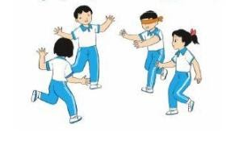  II. Phần cơ bản:  - Kiểm tra đánh giá các nội dung ĐHĐN đã học:  Biến đổi đội hình một hàng dọc (hàng ngang) thành hai, ba hàng dọc (hàng ngang); từ hàng dọc thành đội hình vòng tròn và ngược lại; động tác giậm chân tại chỗ, đứng lại.  - Trò chơi “nhóm ba nhóm bảy”.  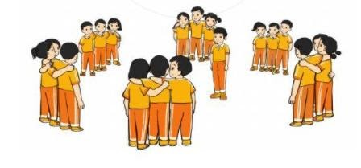  III.Kết thúc  - Thả lỏng cơ toàn thân.  - Nhận xét, đánh giá chung của buổi học.  Hướng dẫn HS Tự ôn ở nhà  - Xuống lớp | 5 – 7’  16-18’  3-5’  4- 5’ | 2x8N  1 lần | Gv nhận lớp, thăm hỏi sức khỏe học sinh phổ biến nội dung, yêu cầu giờ học  - Gv HD học sinh khởi động.  - GV hướng dẫn chơi  Từng nhóm 3 đến 5 học sinh thực hiện các nội dung ĐHĐN đã học  - Yêu cầu HS nhận xét bạn  - GV nhận xét, đánh giá bổ xung, tuyên dương.  - GV nêu tên trò chơi, hướng dẫn cách chơi.  - Cho HS chơi thử và chơi chính thức.  - Nhận xét tuyên dương và sử phạt người phạm luật  - GV hướng dẫn  - Nhận xét kết quả, ý thức, thái độ học của hs.  - VN ôn bài đã học và chuẩn bị bài sau. | Đội hình nhận lớp  - Cán sự tập trung lớp, điểm số, báo cáo sĩ số, tình hình lớp cho GV.  - HS khuyết tật thực hiện được động tác  - HS nhận xét bạn sau khi thực hiện các nội dung ĐHĐN  HS thực hiện thả lỏng  - ĐH kết thúc
V. Điều chỉnh bổ sung sau tiết dạy ( nếu có):
………………………………………………………………………………………………………………………………………………………………………………………………………………………………………………………………………………………………………………………………………………………………

